Отзвенели последние звонки. Школьники с радостью и грустью покидают родную школу. Но не стоит грустить, ведь время отдыха просто необходимо для восстановления сил после трудового года. Желаем ребятам, педагогам, хорошо отдохнуть и вернуться с новыми силами в новый учебный год!

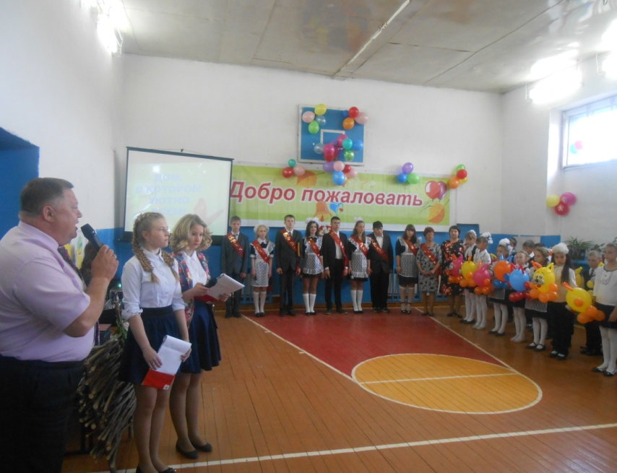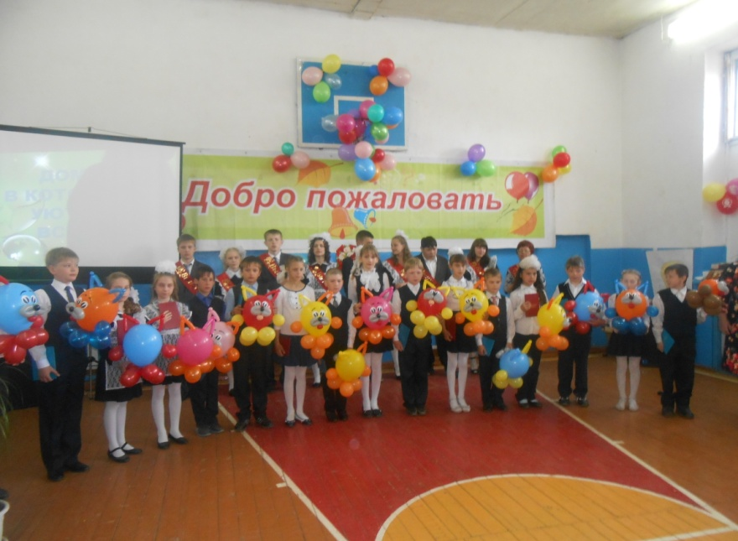

j0212595

